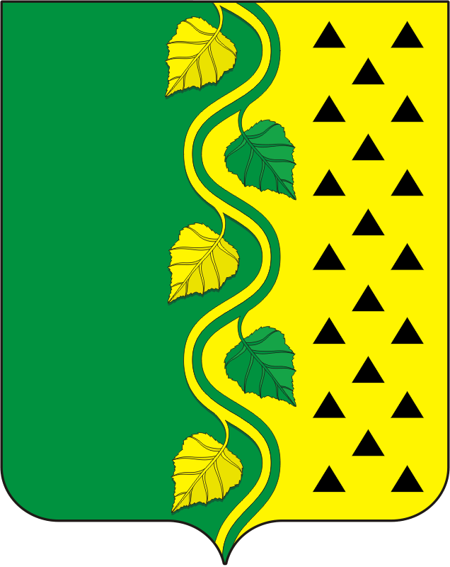

РОССИЙСКАЯ ФЕДЕРАЦИЯ

ОРЕНБУРГСКАЯ ОБЛАСТЬ

СОВЕТ ДЕПУТАТОВ МУНИЦИПАЛЬНОГО ОБРАЗОВАНИЯ

НОВОСОКУЛАКСКИЙ СЕЛЬСОВЕТ САРАКТАШСКОГО РАЙОНА

ЧЕТВЕРТОГО СОЗЫВА

РЕШЕНИЕ

внеочередного тридцать шестого заседания Совета депутатов

муниципального образования Новосокулакский сельсовет

четвертого созыва

13 ноября 2024 года с.Новосокулак № 119

О передаче части полномочий администрации Новосокулакского сельсовета Саракташского района Оренбургской области по осуществлению внешнего муниципального финансового контроля на 2025 год

Руководствуясь Федеральным законом от 06.10.2003 № 131-ФЗ «Об общих принципах организации местного самоуправления в Российской Федерации», Бюджетным кодексом Российской Федерации, Уставом муниципального образования Новосокулакский сельсовет, заслушав и обсудив финансово-экономическое обоснование главы муниципального образования Новосокулакский сельсовет по вопросу передачи части полномочий администрации муниципального образования Новосокулакский сельсовет администрации муниципального образования Саракташский район на 2025 год
Совет депутатов Новосокулакского сельсовета
Р Е Ш И Л :
1. Администрации муниципального образования Новосокулакский сельсовет Саракташского района Оренбургской области передать Контрольно-счётному органу «Счётная палата» Саракташского района часть полномочий по осуществлению внешнего муниципального финансового контроля на 2025 год.
2. Администрации муниципального образования Новосокулакский сельсовет заключить Соглашение с Контрольно-счётным органом «Счётная палата» Саракташского района о передаче части своих полномочий на 2025 год в сфере осуществления внешнего муниципального финансового контроля согласно пункту 1 данного решения.
3. Настоящее решение вступает в силу после его обнародования и подлежит размещению на официальном сайте администрации муниципального образования Новосокулакский сельсовет Саракташского района Оренбургской области.
4. Контроль за исполнением данного решения возложить на постоянную планово-бюджетную комиссию Совета депутатов сельсовета (Макеев В.В.)

Председатель Совета Глава администрации
депутатов сельсовета Новосокулакского сельсовета
____________ Т.М. Ровенских ____________Т.Е. Бородина

Разослано: администрации района, постоянной комиссии, прокурору района

